**高效反动背压式汽轮机**

随着工业领域的快速发展和能源消耗的不断增加，背压式汽轮机在电力、化工、冶金等领域的需求呈现出稳步增长的趋势。同时，全球工业化进程的加速推动了制造业、电力、化工等多个行业的发展，这些行业对背压式汽轮机的需求相应持续增长。

当前传统中、小汽轮机存在内效率普遍偏低，综合能源利用率低的问题，长动集团针对用户对汽轮机效率及稳定性等指标的需求，开展了高效率、高稳定性反动背压式汽轮机产品的研制，立足于现有技术储备和对国家相关产业政策的研究，突破了反动式汽轮机热力计算方法、高效通流方案及结构方案等关键技术，开发出了适合于热电联产行业的高效反动式背压式汽轮机组。

长动集团研制的高效反动背压式汽轮机设计方案，采用了全反动式通流结构，通流流道采取等根径渐扩设计，随着蒸汽比容的扩大而扩大，优化后通流尺寸更加合理，汽道流动性得以改善，从而提高机组内效率，通流效率得到明显提升。采用的坐缸式主汽调节联合阀，采用自密封阀杆结构，阀杆零漏汽，提高蒸汽的利用率；取消主蒸汽管路，调节阀垂直布置，分别配置单独的油动机控制，实现阀门管理功能，各个调节阀根据机组需要自适应调整阀门开度，从而保障机组性能始终处于高水平。

高效反动背压式汽轮机可广泛运用于热电联产、生物质供热等领域。长动集团以研制机型为基础，不断推广应用，公司已成功获得30余台反动背压式机组订单，项目广泛分布全国各地。

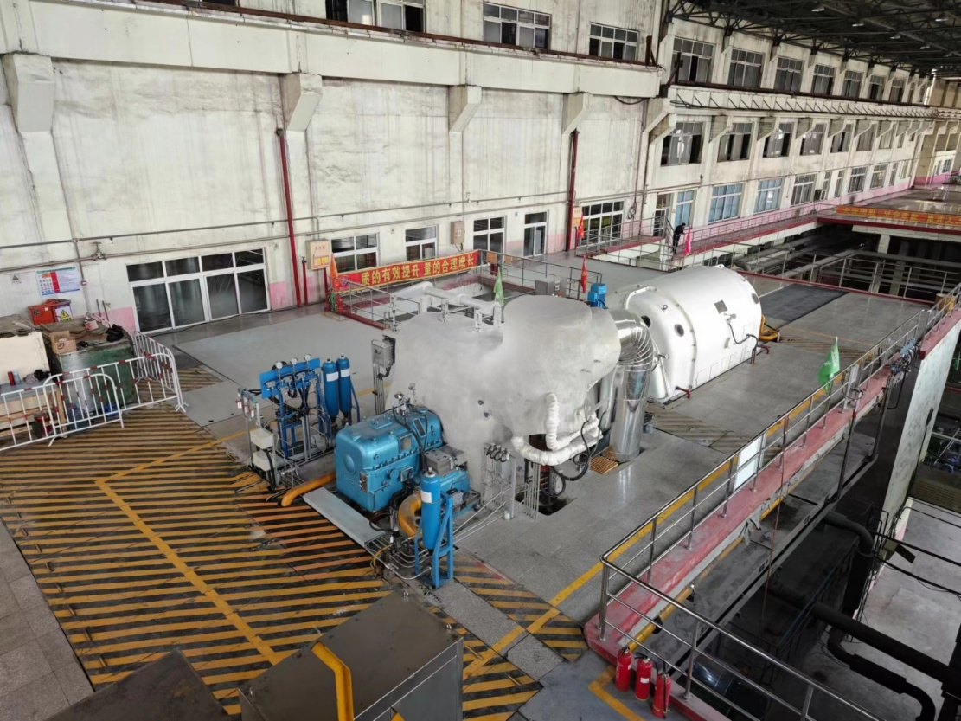

梅河口某热电项目现场

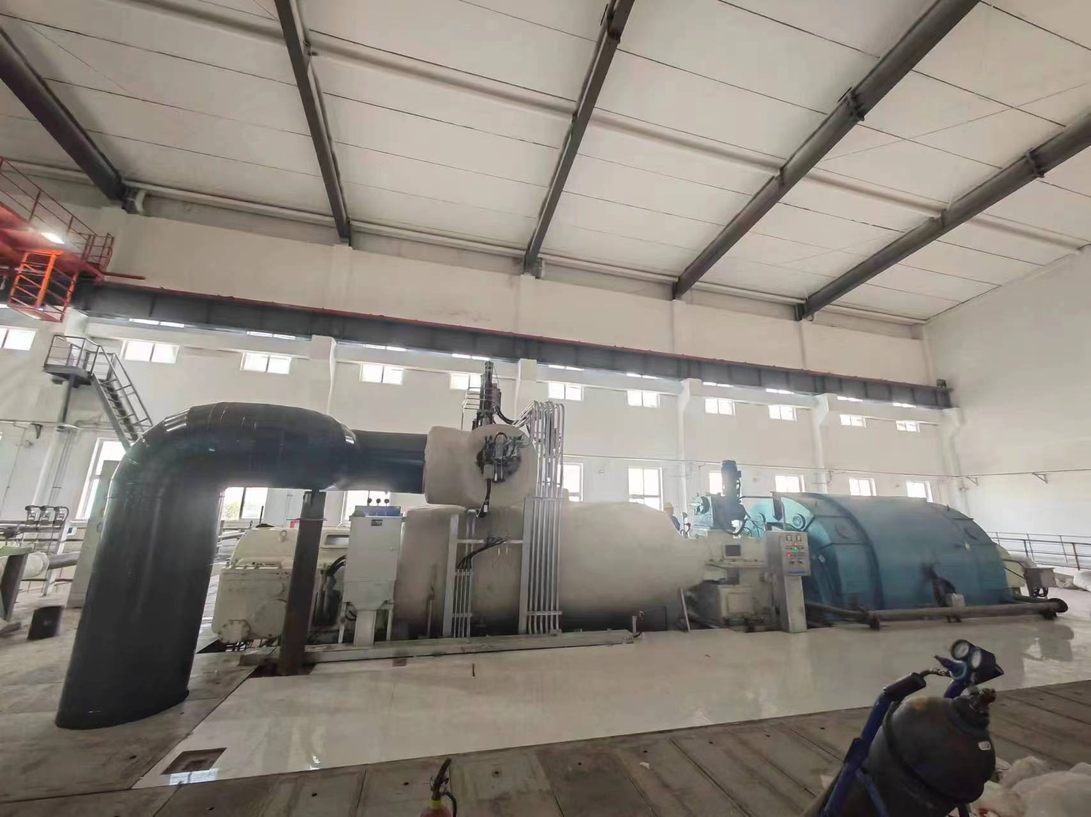

山东某化工生物质热电联产项目现场